Естественная убыль населения в России за год превысила 1 млн человек
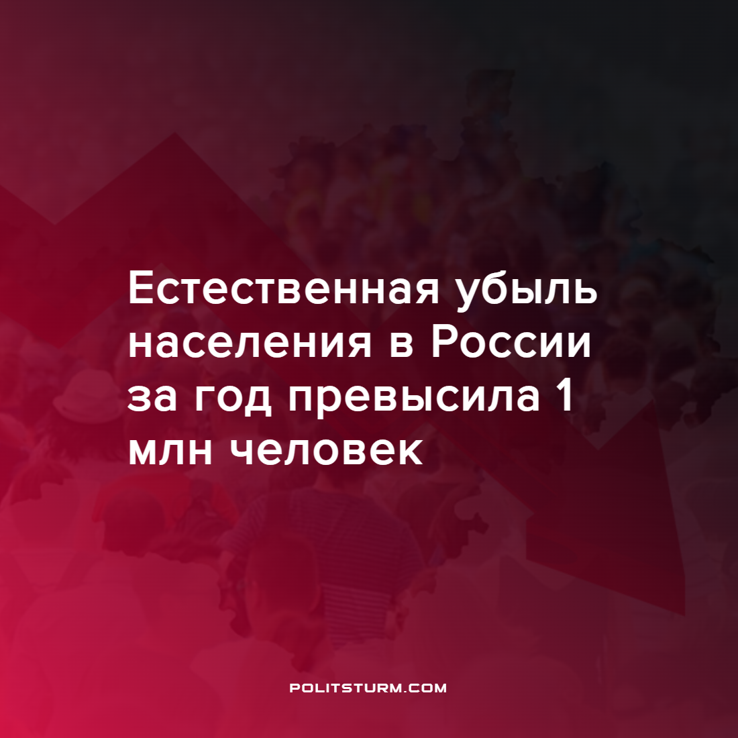

Оригинальная статья
2022-02-02
2 мин. на чтение

Динамика численности населения складывается из естественного прироста/убыли (количество родившихся минус количество умерших) и чистого притока/оттока международных мигрантов.
По сообщению ИА РБК, с опорой на данные Росстата, естественная убыль населения в 2021 году впервые в истории современной Российской Федерации достигла 1,04 млн человек. Предыдущий максимум в современной России был поставлен в 2000 году — минус 958,5 тыс.
Смертность в 2021 году увеличилась на 15,1%, до 2,44 млн человек, а рождаемость снизилась на 2,3% и составила 1,4 млн человек — минимум с 2002 года. Рождаемость в России сокращается с 2014 года, хотя темпы этого сокращения замедляются. Избыточная смертность в России на фоне пандемии коронавируса (то есть превышение смертности над доковидным пятилетним трендом) оценивается в 989 тыс. человек.
Миграционный приток за год составил около 350 тыс. человек и компенсировал естественную убыль примерно на треть. При этом увеличение миграции за год примерно в 3,3 раза произошло в результате увеличения числа прибывших в Россию, особенно из стран СНГ (Таджикистан, Киргизия, Армения и т.д.), и сокращения числа выбывших из страны.
Институт исследований и экспертизы ВЭБ.РФ прогнозировал в ноябре, что избыточная смертность в России в 2020–2021 годах составит почти 1 млн человек, а ежегодные потери ВВП в среднем за этот период будут равняться почти 0,1% ВВП. Специалисты исследовательских центров подчеркивали, что избыточная смертность («демографический след») будет оказывать долгосрочное негативное воздействие на российскую экономику.
Отмечается, что после Второй мировой войны демография России в составе СССР характеризовалась стабильным естественным приростом населения вплоть до конца 1980-х годов.
Итак, из описанного выше видно, что на фоне наблюдаемых в стране «беспрецедентного роста зарплат», повышения пенсионного возраста, усиления притока трудовых мигрантов, оптимизации здравоохранения, растущих инфляции и благосостояния российских миллиардеров, происходит неуклонное снижение рождаемости и увеличение смертности населения капиталистической России, что не было свойственно России социалистической.
Смертность растёт, а рождаемость падает. И это нельзя объяснить одной лишь инфекционной пандемией, которая дала некоторый острый подъём смертности, но не изменила общих долгосрочных тенденций. В условиях капиталистической экономики, однако, сложно ожидать чего-то иного, ведь решает всё пресловутый «рынок», в котором на фоне неослабевающей конкурентной борьбы за прибыль, происходит, в целом, усугубляющееся классовое расслоение общества и сопутствующее ему ухудшение образования, пенсионного обеспечения, качества и доступности медицинской помощи, условий труда и отдыха большинства людей.
Противоречивые действия властей в период пандемии, диктуемые, как и все другие действия буржуазных чиновников, в первую очередь интересами крупного капитала, а не заботой о населении, неотвратимо приводят как к росту заболеваемости и смертности, так и к общему росту недоверия трудящихся властям.
Может ли быть по-иному? В условиях развития капитализма – нет. Понимание устройства капиталистической экономики ведёт и к пониманию неизбежности (хотя и неравномерности в разных местах) нарастания со временем составляющих капитализм противоречий, разрешающихся только падением уровня жизни, голодом, войной и смертью людей. Лишь переход на более прогрессивный социалистический экономический базис, может стать основой улучшения условий и качества жизни трудящихся, а также перспектив развития человечества.
По материалам: ИА РБК – “Естественная убыль населения в России за год превысила 1 млн человек” от 28 января 2022 г.

Оригинальная статья

